◆ دليل استخدام المنصة — فريق متابعة التقويم الداخلي ◆
لمن: اثنان من الإدارة العامة يتابعان ولا يرصدان
دورُكما المتابعةُ لا الرصد: تطّلعان على الحصص التي لا مشرفَ لتخصصها وتتأكدان أن أحداً لم يُنسَ، وتكتبان تعليقَكما — ولا تُفتح لكما استمارة. وهذا مقصودٌ: من يتابع غيرُ من يُقدِّر.
قبل أن تبدأ — ثلاثٌ تخصّ الجميع
١. افتح الرابط — https://ahseyam.github.io/unified-lesson/
٢. اختر دورك — بطاقةٌ لكل دور
٣. اكتب رقمك الوظيفي — به تُعرف لا باسمك

• افتح الرابط: يعمل على الجوال والحاسب واللوح بلا تنزيلِ تطبيق. واحفظه في المفضّلة — فهو مرجعُك الوحيد، ولا تعتمد نسخةً مرسَلةً على ون درايف فتقدَم بك.
• اختر دورك: ولكلِّ دورٍ ما يخصُّه فقط: أزرارُه وشاشاتُه وتقاريرُه. فلا ترى ما ليس لك، ولا تضغط زرّاً يضيع به عملُ غيرك.
• اكتب رقمك الوظيفي: الأسماءُ تتشابه وتُكتب بصيغٍ شتّى فيظهر الشخصُ مرّتين في التقارير. فإن وُجد رقمُك في الكشف استُدعي اسمُك وتخصصُك تلقائياً.
❖ خطوةً خطوة — بالصور كلُّ لقطةٍ مأخوذةٌ من المنصة نفسِها، لا رسماً ولا تخيّلاً
١ ادخلا بدوركما
• اختارا بطاقة «فريق متابعة التقويم الداخلي» — وهي آخرُ البطاقات.
• ولا يُطلب منكما تخصصٌ ولا مجمع: نطاقُكما المنظومةُ كلُّها.
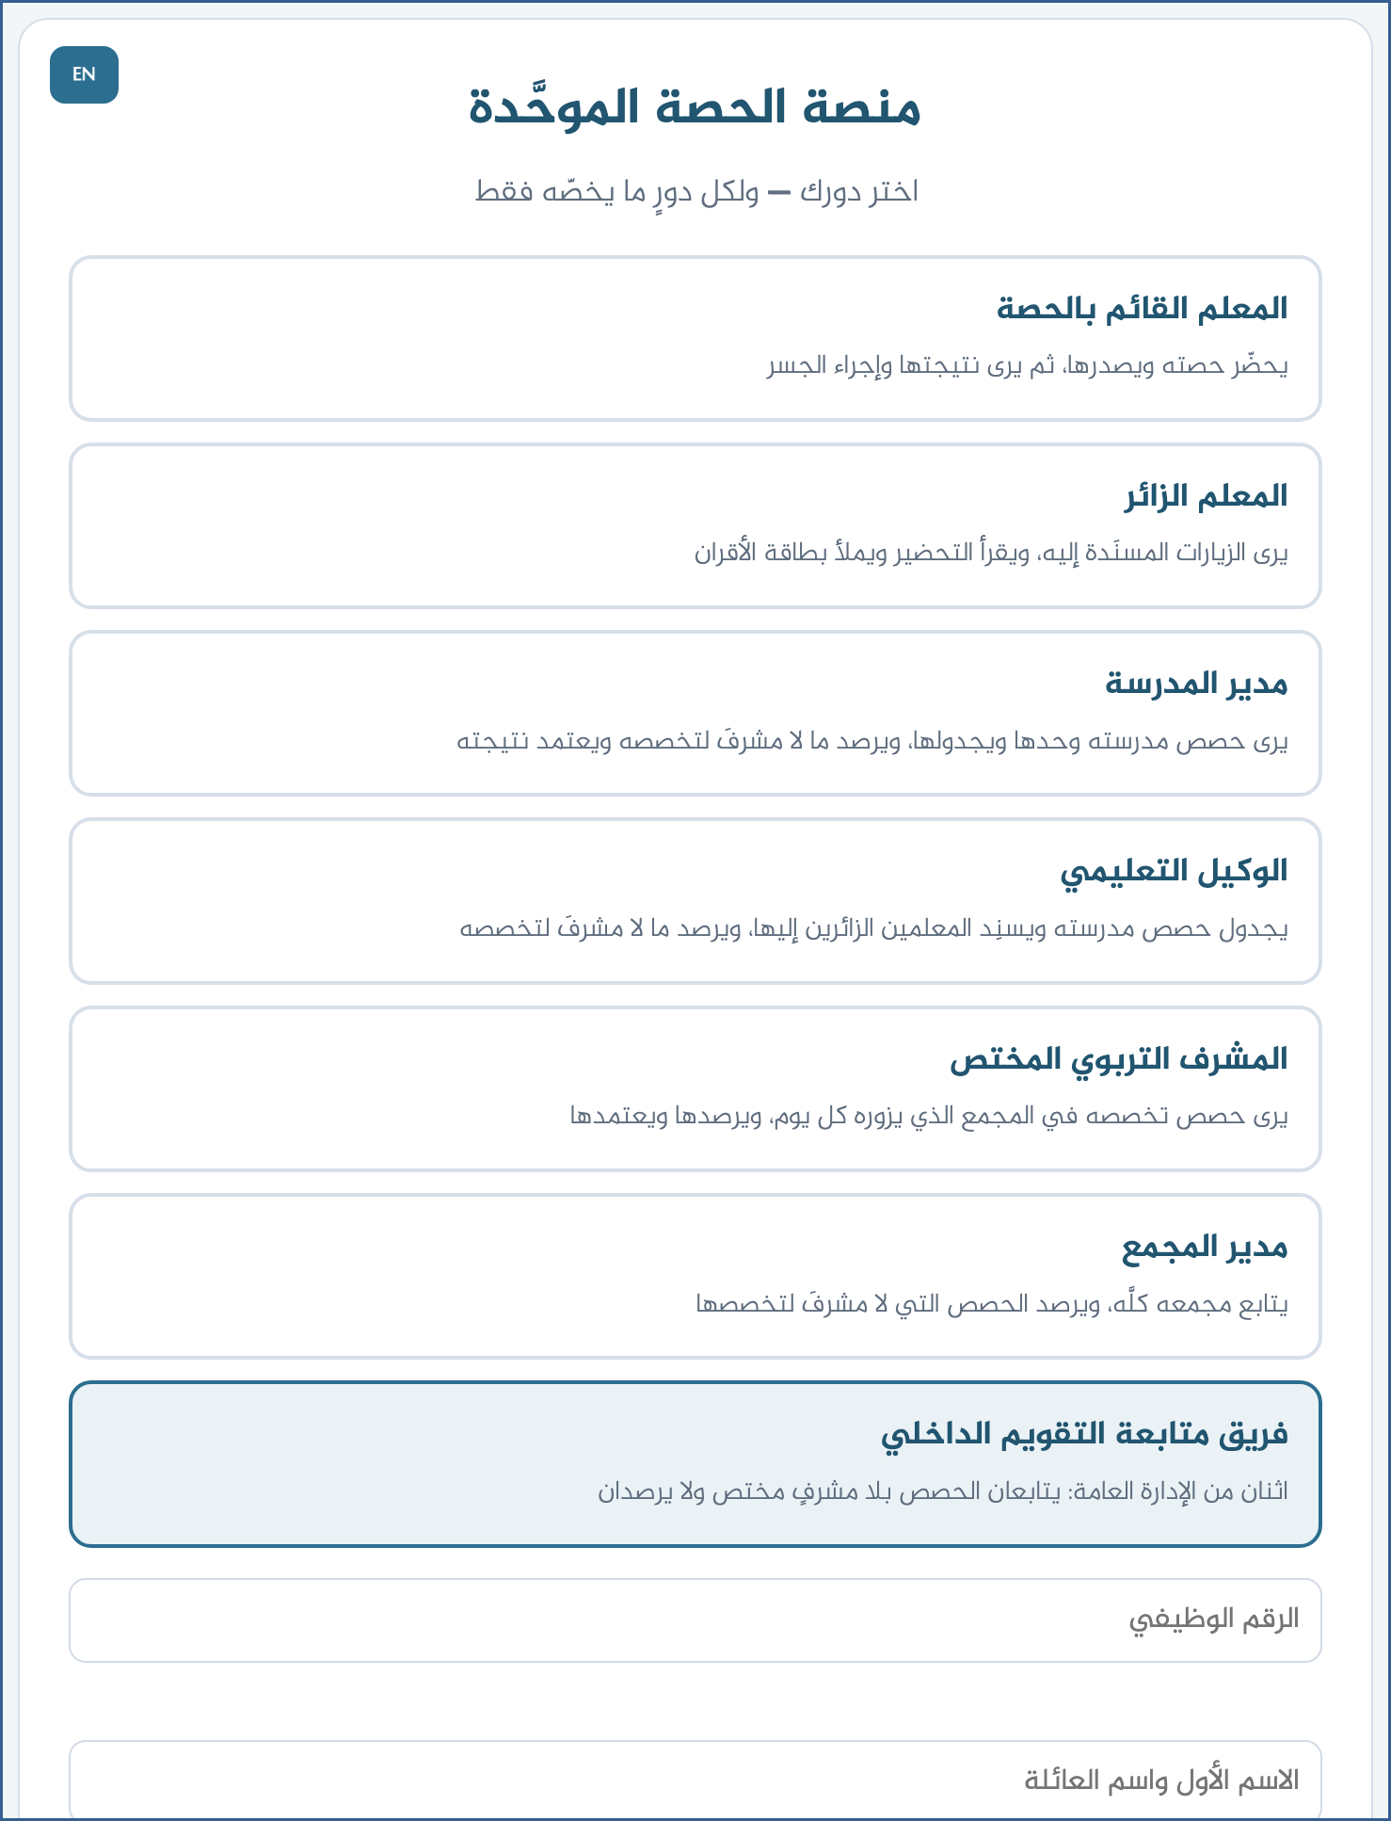
لقطةٌ من المنصة نفسِها
٢ اقرآ الجدول
• ترَيان حصصَ المنظومة كلِّها: القطاعين والمجمعاتِ والمدارس.
• ولا تُعدَّل خانةٌ — المتابعةُ قراءةٌ لا كتابة.
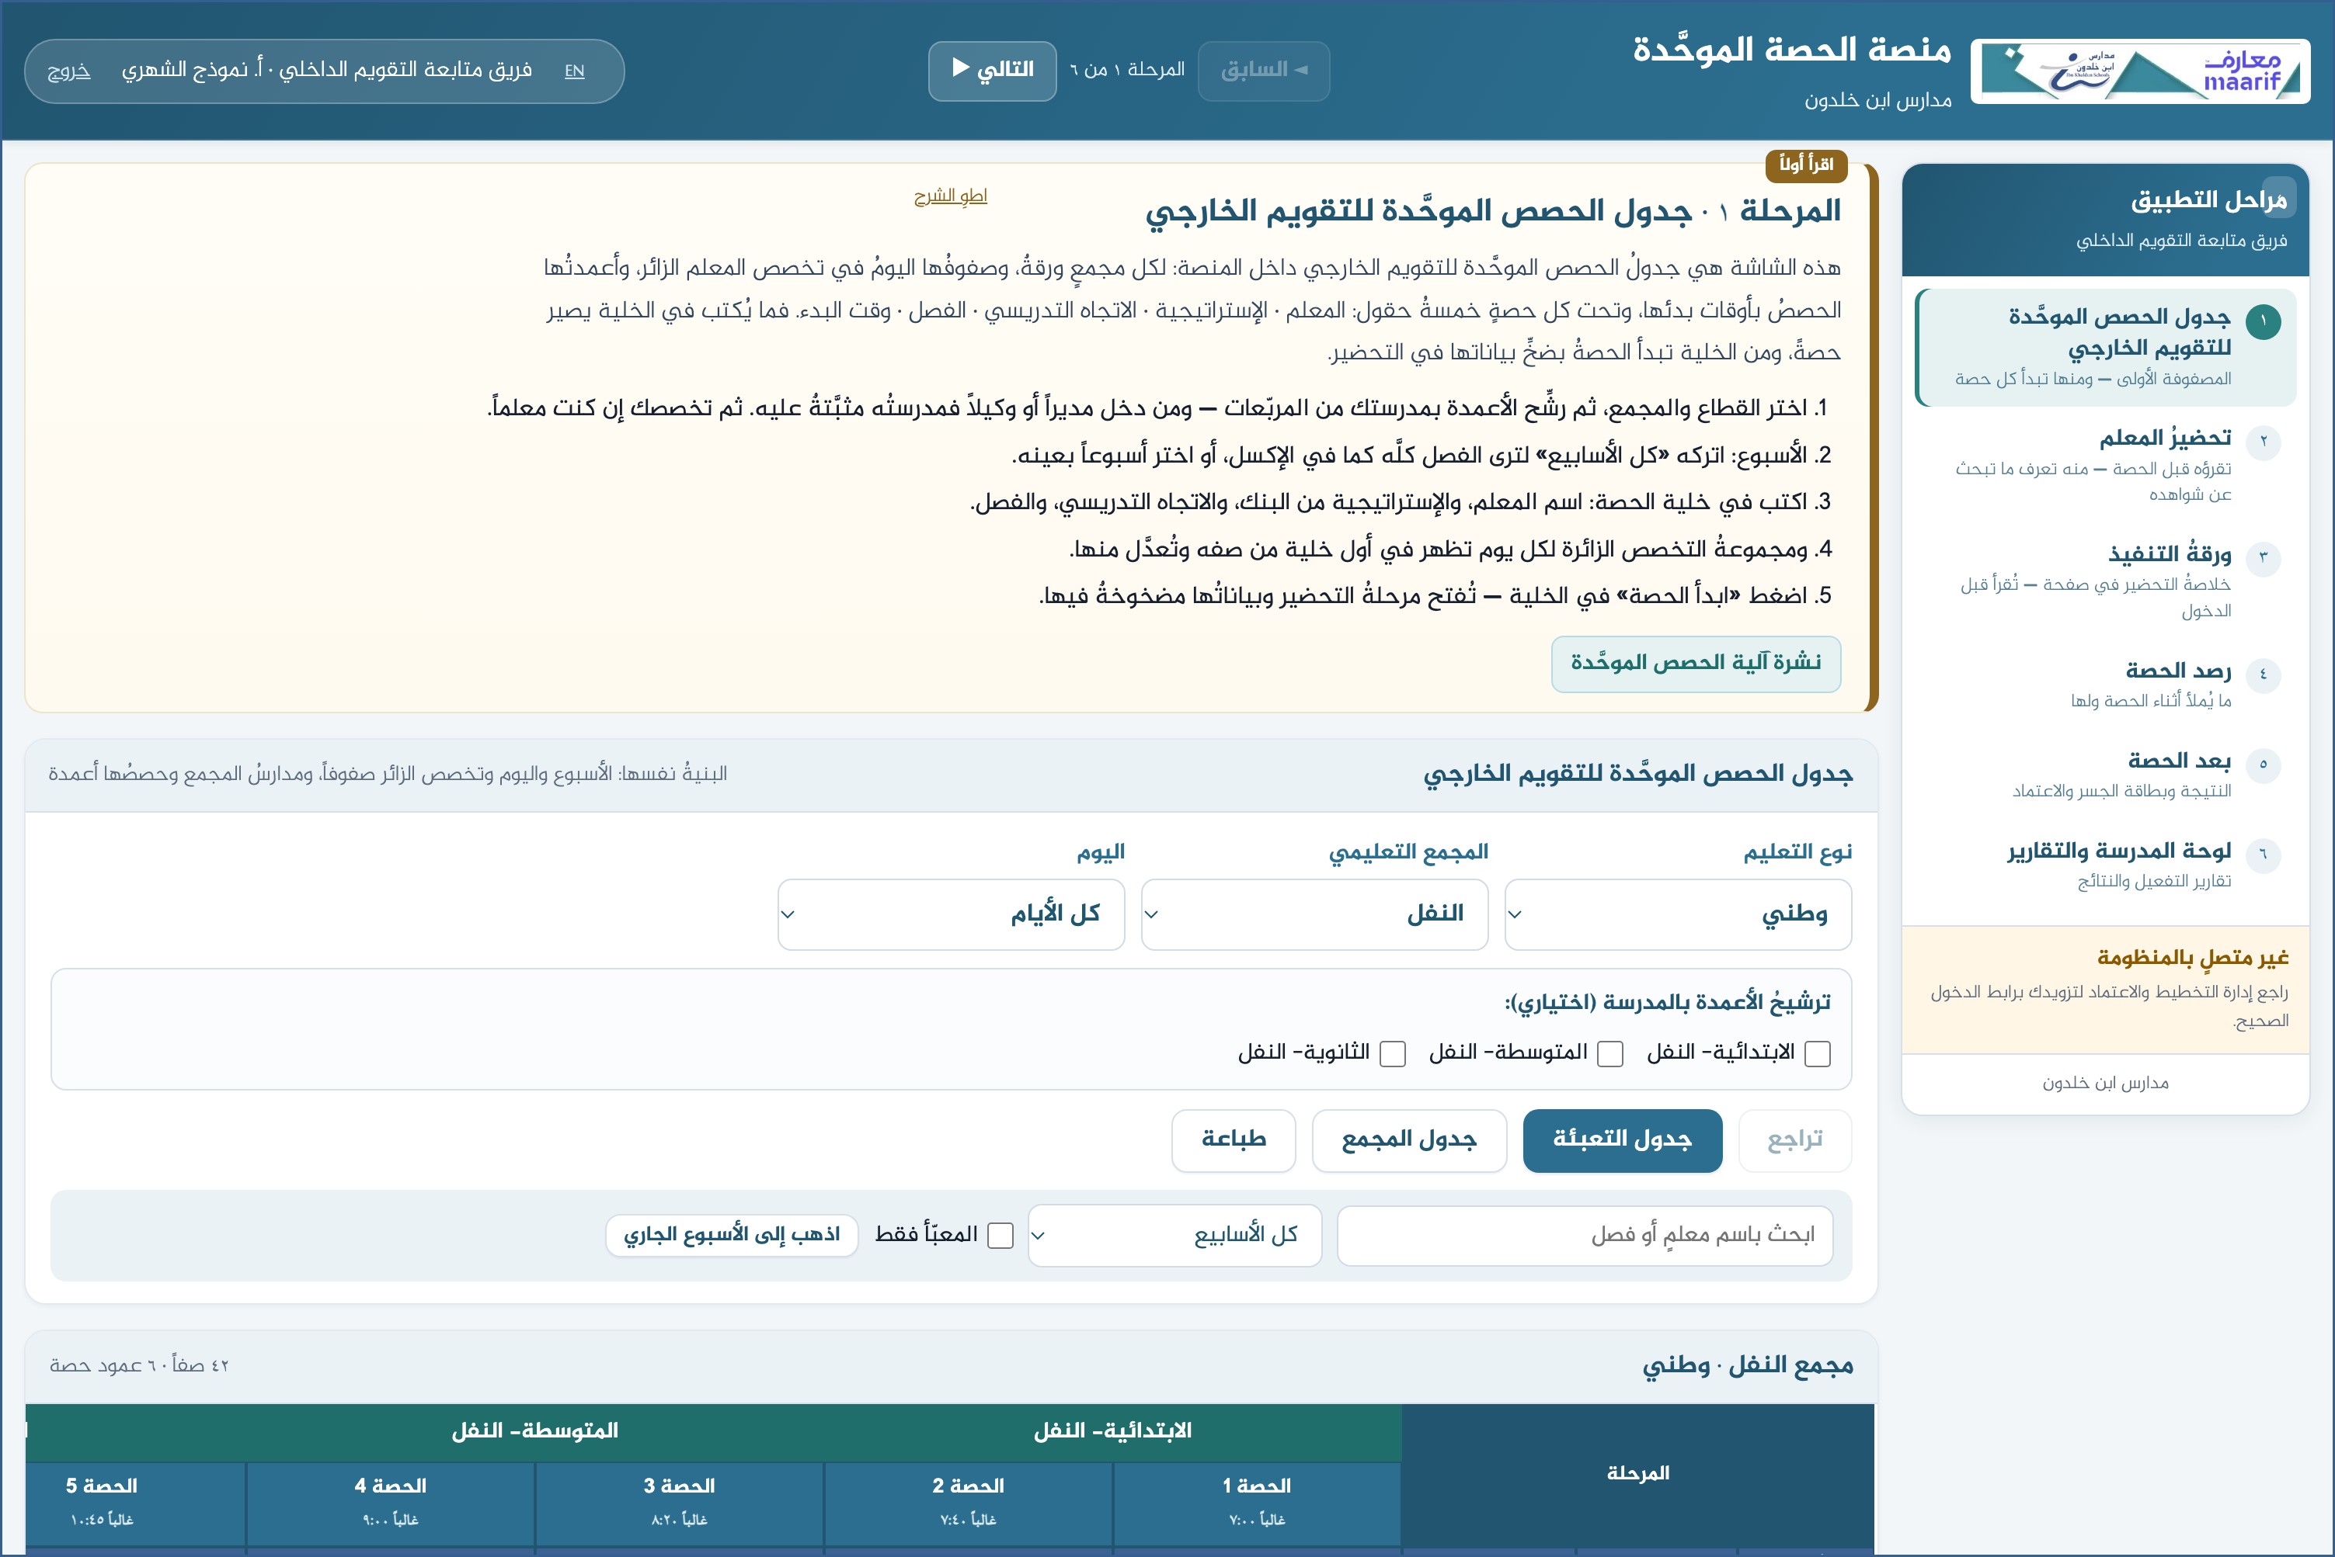
لقطةٌ من المنصة نفسِها
٣ تابعا ما لا مشرفَ له
• تقريرُ «حصصٌ بلا مشرفٍ مختص» هو عملُكما الأول: من يرصدها، وهل رُصدت.
• فإن بقيت بلا راصدٍ نبّهتما الوكيلَ أو مديرَ المجمع.
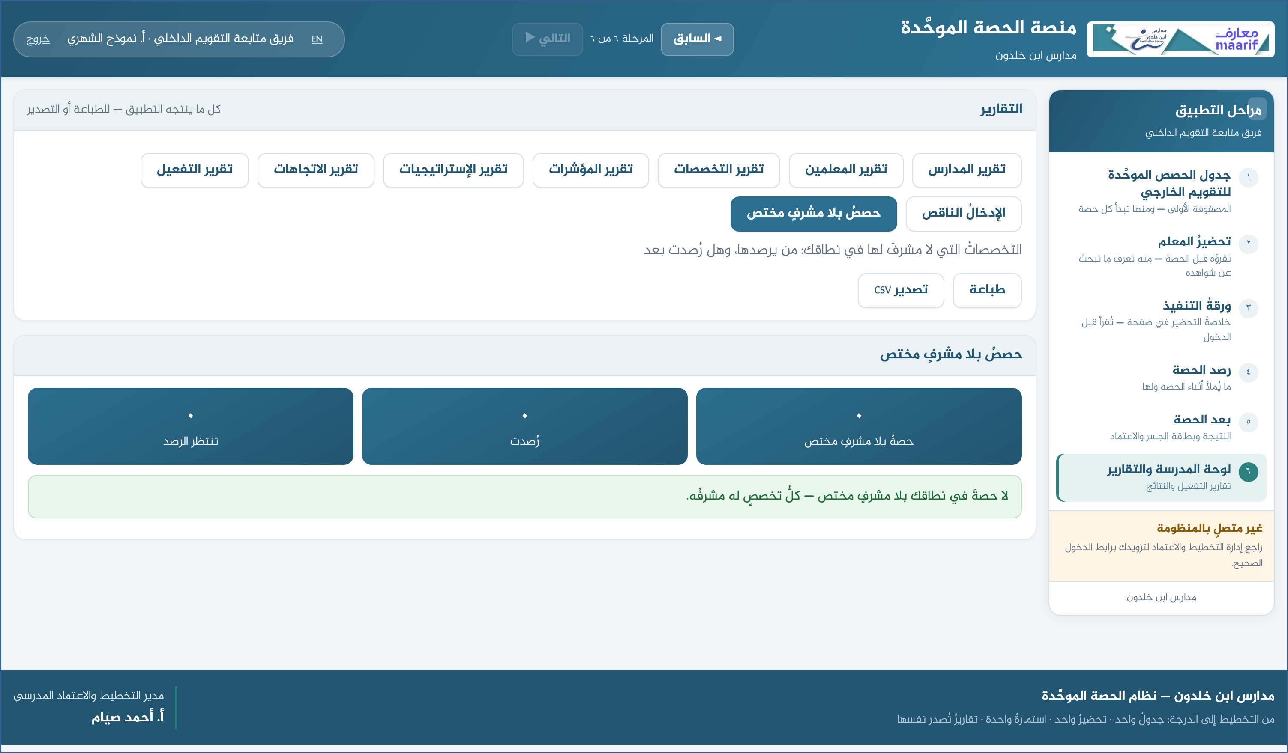
لقطةٌ من المنصة نفسِها
٤ اكتبا تعليقكما
• في «بعد الحصة» بطاقةُ الاطّلاع والتعليق — تكتبان فيها ما تريان.
• ويُحفظ تعليقُكما باسمكما ويراه من يفتح الحصة.
⛔ ولا تُفتح لكما الاستمارة — وهذا هو الصواب لا عطلٌ في المنصة.

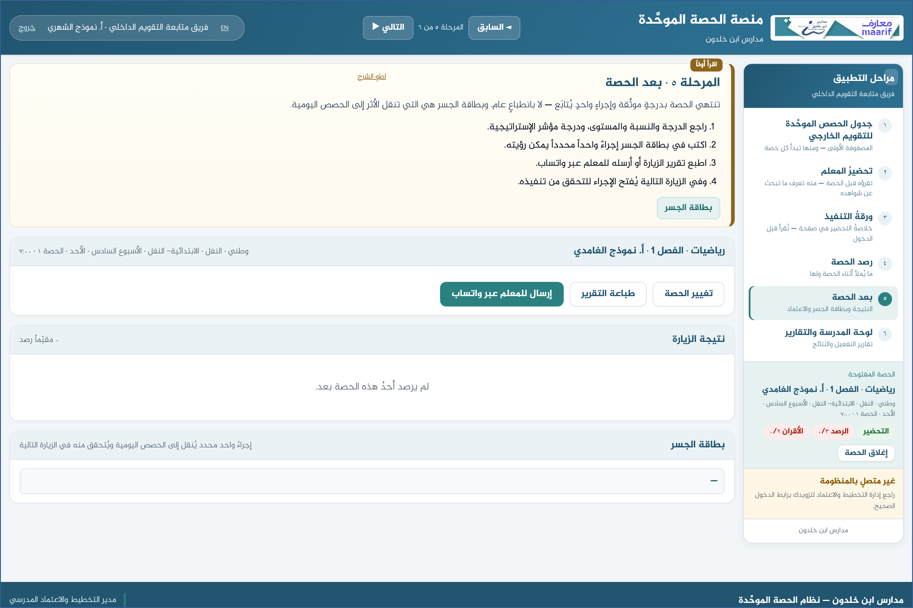
لقطةٌ من المنصة نفسِها
❖ ما يقع فيه الخطأُ عادةً قبل أن تسأل — أكثرُ ما يتكرّر
ما يحدث | السبب وما تفعله
أين الاستمارة؟ | لا تُفتح لكما بقرار الاجتماع: الرصدُ للمشرف المختص، أو للفريق المعاون فيما لا مشرفَ له. وأنتما تتابعان.
أرى حصصَ المنظومة كلِّها — أهذا صواب؟ | نعم: نطاقُكما المنظومةُ كلُّها، بخلاف مدير المجمع المقصورِ على مجمعه.

❖ أسئلةٌ متكرّرة
س: هل تُحسب متابعتُنا في متوسط الحصة؟
ج: لا — التعليقُ لا درجةَ له، فلا يدخل أي متوسط.
س: كيف نعرف ما تأخّر؟
ج: تقريرُ «الإدخالُ الناقص» يقيس الجدولَ على كشف المعلمين فيقول من لم يسجّل بعد.
بمن تتصل
إن لم يظهر لك ما يخصُّك، أو ظهر لك ما ليس لك — راجع إدارة التخطيط والاعتماد المدرسي.
وإن لم تُفتح الصفحة أصلاً — تأكّد من الرابط أعلاه، ومن أنك متصلٌ بالشبكة.

https://ahseyam.github.io/unified-lesson/
إدارة التخطيط والاعتماد المدرسي · أ. أحمد صيام

